

Makanan Tradisional India

**Dr. Siti Fatimah**

**UHAS1172 - Dinamika Malaysia**

**Seksyen 21**

**1/11/2011**

Y-G

Mohamad Haziq Bin Mohamad Fadli

Nur Afiq Bin Amir Baki

Zul Azzrie Bin Tarmizi

Mohd Zulfadli Bin Mohamed Ariff

Nurfairuz Binti Mohamad Yunus

Shahirah Shahillia Binti Mohamad Ali

Ummi Syahirah Binti Zaini

**Pendahuluan**

Kaum India merupakan kaum ketiga terbesar di Malaysia selepas Melayu dan Cina.Dasar Pecah dan Perintah yang diperkenalkan pada zaman pemerintahan British telah mewujudkan jurang antara kaum-kaum ini dari pelbagai aspek seperti ekonomi dan social.Namun,selepas mencapai kemerdekaan,kerajaan Malaysia telah mengikhtiarkan pelbagai usaha bagi menghapus jurang tersebut seperti Wawasan 2020 yang diperkenalkan oleh Tun Dr.Mahathir Mohamad pada tahun 1991 dan 1 Malaysia yang diperkenalkan oleh Dato’ Seri Najib Tun Abdul Razak pada tahun 2009.

Selain daripada usaha kerajaan,makanan juga menjadi salah satu wadah perhubungan bagi memupuk semangat perpaduan dan keharmonian kaum dalam kalangan masyarakat majmuk di Malaysia.Kaum India amat terkenal dengan makanan tradisional mereka seperti muruku,nasi beriyani,nasi daun pisang dan tosai.Pada mulanya,makanan ini hanya dimakan oleh golongan ini sahaja.Namun begitu,apa yang berlaku pada hari ini,makanan ini turut menjadi pembuka selera masyarakat lain selain India sendiri.Buktinya kita boleh lihat di sesetengah gerai makanan yang menjadikan makanan seperti nasi beriyani menjadi hidangan utama di gerai tersebut.Apa yang menarik,pengusaha gerai makanan itu sendiri bukanlah dari kaum India tetapi Melayu.

Pada masa kini juga,makanan tradisional India tidak hanya dihidangkan semasa perayaan kaum India.Sebagai contoh,muruku turut menjadi hidangan sampingan semasa perayaan utama di Malaysia seperti Hari Raya Aidilfiti dan Tahun Baru Cina.Selain itu,makanan India juga dijadikan hidangan semasa kenduri-kenduri seperti majlis perkahwinan dan majlis kesyukuran.

Kesimpulannya,makanan juga boleh menjadi satu wadah penting bagi mewujudkan perpaduan dan keharmonian kaum selain mendukung usaha kerajaan di atas tujuan yang sama.Masyarakat Malaysia sendiri hendaklah bijak mengambil inisiatif tertentu bagi mengekalkan keharmonian yang sedia ada.

**Nasi Daun Pisang**

Nasi daun pisang ini merupakan makanan bagi vegetarian India.Hidangan ini berasal dari Tamil Nadu di India.Nasi daun pisang ini mendapat nama kerana meggunakan daun pisang sebagai alas nasi.Di dalam nasi daun pisang,nasi dihidangkan di atas daun pisang bersama-sama dengan aneka sayur-sayuran,kari daging atau ikan jeruk dan papadum.Secara tradisionalnya, ia dimakan dengan menggunakan tangan.Daun pisang digunakan kerana apabila nasi yang panas dihidangkan di atas daun pisang,ia akan melepaskan wap lapisan atas daun pisang yang dapat membantu sistem penghadaman.

**Hidangan**

Nasi daun pisang selalunya diletakkan di hadapan pelanggan dan nasi yang masih panas serta berwap akan ditimbunkan di atas daun pisang.Selepas itu,mangkuk lauk yang terdiri daripada sayur-sayuran akan dibawa dan ditawarkan kepada pelanggan.Selain itu,mangkuk lauk pilihan yang berisi rending kambing (“mutton varuval”),kari sotong,masala udang,ikan atau ayam akan ditawarkan.

**Budaya**

Secara kebiasaannya daun pisang akan diletakkan dengan pucuk daun menghala kearah kiri,ini kerana daun pisang lebih lebar dipangkalnya,dengan itu kedudukan pangkal daun pisang di sebelah kanan memberikan lebih banyak ruang bagi mereka yang menggunakan tangan kanan untuk makan.Ini juga untuk mengelakkan lauk tumpah dan mengotori meja.Orang india selatan akan meninggalkan sedikit sisa pada daun pisang.Sisa ini sengaja ditinggalkan bagi diberikan kepada serangga ,haiwan,dan burung.Selepas makan daun pisang akan dilipat.Cara melipat daun pisang itu dikatakan melambangkan samada anda menikmati hidangan tersebut atau sebaliknya.Daun pisang selalu dilipat ke arah diri sendiri bagi melambangkan anda ingin kembali menikmati hidangan tersebut.Sementara melipat ke arah bertentangan biasanya diamalkan di majlis pengebumian sebagai lambang seseorang itu tidak ingin kembali untuk melalui peristiwa sedih begitu lagi.Nasi daun pisang juga selalu dijamu ketika perayaan Thaipusam.Ini untuk memupuk semangat kasih sayang serta mengeratkan hubungan antara masyarakat.

Nasi Daun Pisang juga dikenali dalam kalangan masyarakat Melayu khususnya Jawa yang menyerupai Nasi Ambang yang disediakan ketika majlis kenduri dan sebagainya.Dari sudut ini,didapati makanan yang terdapat dalam kalangan masyarakat India mempunyai beberapa persamaan walaupun sedikit dengan masyarakat lain di Malaysia yang seterusnya mampu membentuk keharmonian Negara dan membentuk perpaduan yang kukuh bagi mengekalkan hubungan baik antara semua kaum.

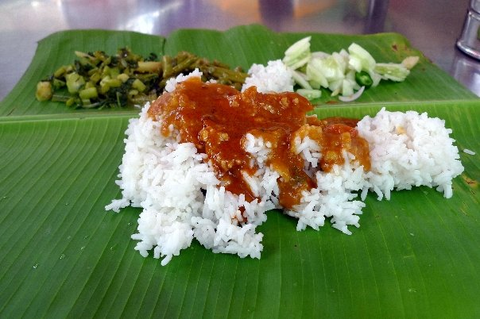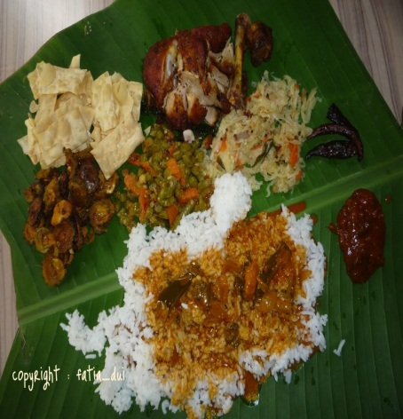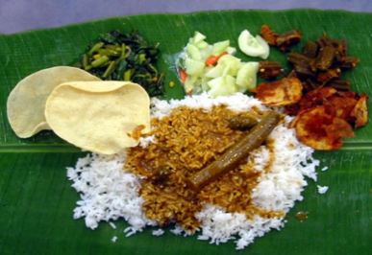**Contoh**

**Murukku**

*Janmashtami* merupakan perayaan yang disambut oleh kaum Hindu.Perayaan ini disambut pada bulan Savana(Ashtami Sravana).Pada hari tersebut, kaum wanita akan menyediakan hidangan manis dan pedas bagi meraikan kelahiran dewa yang tidak bersalah(deity of innocence).Selesai Puja *Janmashtami* dilakukan,mereka menikmati cepak bibir yang disediakan.Salah satu makanan yang disediakan ialah Murukku(rice chakli).Murukku merupakan makanan yang mudah disediakan dengan menjadikan beras sebagai bahan utama dalam membuat Murukku.

**Penyediaan**

1.Masukkan bahan-bahan yang telah disediakan kedalam bekas dan sebatikan majerin dengan tepung.

2.Curahkan air kedalam bekas,jadikan adunan tepung doh yang lembut.(Doh yang keras mudah putus semasa memutar)

3.Pilih acuan Murukku yang dikehendaki ke dalam alat membentuk Murukku

4.Jadikan Alluminium foil atau sehelai plastik (beg plastik) sederhana lebar dan sapukan minyak supaya murukku anda tidak melekat dan senang dijatuhkan kedalam minyak panas.

5.Mula pusingkan alat murukku anda dengan membuat bulatan pertama yang kecil di atas foil alluminium anda diikuti dengan pusingan bulatan kedua, ketiga dan ikut saiz anda perlukan.

6.Panaskan minyak dalam kuali sehingga panas.Masukkan Murukku satu persatu.

7.Angkat murukku dari atas aluminium foil dengan cermat dan masukkan perlahan-lahan dalam minyak panas.

8.Murukku yang telah masak senang dikenalpasti(berhenti mengeluarkan gelombong udara(air bubbles) pada minyak masak).

9.Biarkan sejuk dan simpan di dalam bekas kedap udara.

Murukku merupakan sejenis makanan yang dihidangkan bagi tujuan perayaan bagi kaum Hindu.Tetapi masyarakat lain di Malaysia juga menikmati Murukku sebagai hidangan snek untuk dinikmati ketika bersantai.Masyarakat Melayu dan Cina juga menjadikan Murukku sebagai hidangan ketika perayaan Tahun Baru Cina dan Hari Raya Aidilfitri.Hal ini membuktikan budaya yang dibawa oleh masyarakat India tidak semestinya tertumpu hanya pada masyarakat India malah masyarakat Malaysia berjaya memupuk perpaduan dan perasaan saling hormat-menghormati sesama kaum seterusnya menyahut cabaran Perdana Menteri mengenai gagasan 1 Malaysia.Aspek pemakanan setiap kaum yangberbeza sedikitpun tidak melebarkan jurang antara kaum.Malah,adat dan kepercayaan sesuatu kaum lebih dapat difahami dengan jelas.

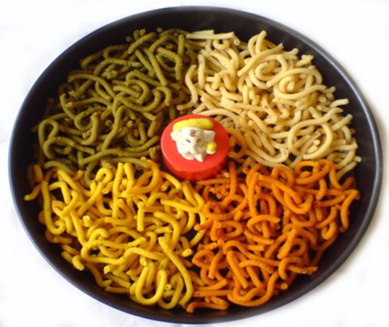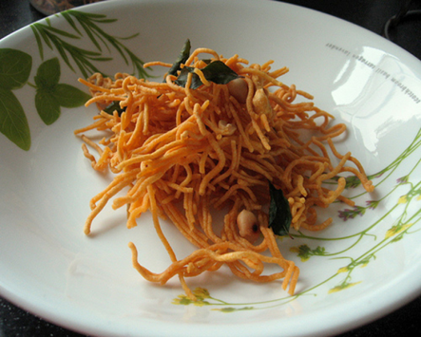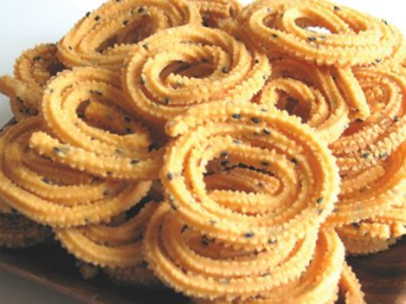**Contoh**

**Putu Mayam**

Pernahkah andamendengar nama "Putu Mayam" atau di Penang dipanggil "putu mayung" atau pun India Selatan digelar "Idi Apom"? Putu Mayam ataupun dalam bahasa Inggeris dipamggil "String Hoppers" adalah sejenis makanan ringan atau semi berat yang dikatakan berasal dari benua India dan Sri Langka.

Setelah dikaji secara mendalam oleh para sejarawan, "Putu Mayam" sebenarnya berasal dari Tamil Nadu,Selatan India di mana nasi tepung gandum yang sama dihidangkan bersama gula dan kelapa,kadang kadang ianya juga dihidangkan bersama pisang yang dipanggil "Iddiyappam".

Makanan ini biasanya dikhaskan untuk majlis keramaian atau pun sebagai sarapan pagi atau petang.Biasanya, orang India akan memakan Putu Mayam ini dengan kari tetapi di Malaysia ia lebih enak dimakan bersama kelapa parut dan gula perang(Gula Merah).

Penyediaan ;

1. Masukan tepung beras dalam sebuah bekas. Didihkan air dan masukkan garam supaya larut.Masukkan air panas sedikit demi sedikit kedalam tepung beras dan kacau sehingga sebati menjadi doh.Boleh adunkan dengan menggunakan tangan dan doh yang dibentuk perlulah tidak melekat pada tangan anda.Bahagikan doh kepada 3 atau 4 bahagian.

2. Panaskan air dalam bekas kukus. Lapikan kain putih bersih sebagai pelapis pada bekas pengukus.Masukkan bahagian doh kedalam acuan muruku dan dan mulakan pemutaran atau pemerahan mengikut saiz yang perlukan.Putuskan bahagian terakhir di setiap kepingan dengan menekan sedikit kepada putu mayam supaya tidak terbarai apabila sedia masak.

3. Kukus 5-10 minit. Hidangkan dengan kelapa parut (100gm) dan Gula perang (100gm).Kalau ingin warna hijau atau berwangi pandan masukan dua helai daun pandan dalam air mendidih dan campurkan perwarna hijau.Mudah bukan.Selamat mencuba.

Setakat ini,masih tiada lagi perayaan yang berkaitan dengan Putu Mayam.Berdasarkan pencarian maklumat dalam Google,makanan yang biasanya dikaitkan dengan perayaan dalam budaya India adalah maruku.Perayaan dalam masyarakat India yang dikaitkan dengan maruku adalah Perayaan Deepavali.

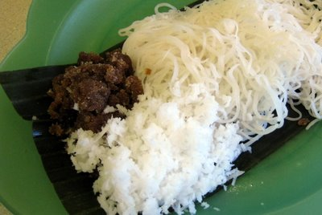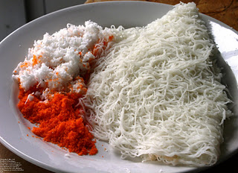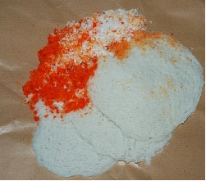**Contoh**

"Putu mayam yang dihidangkan bersama gula merah dengan parut kelapa"

**Tosai**

Tosai pada asalnya merupakan masakan tradisional masyarakat india.Tosai dimakan sebagai sarapan pagi atau makan malam.Tosai amat kaya dengan karbohidrat dan protein.Tosai dimakan dengan pelbagai jenis lauk sampingan. Contohnya,sambar,sambal dari buah-buahan,acar india,kari ayam atau daging kambing dan lain-lain. Di dalam tosai,ia diisi dengan kentang dan bawang yang telah di goreng sehingga ranggup. Tosai biasanya dimakan bersama kari kuah dhal ataupun bersama kisaran campuran cili padi dan bunga kelapa.

**Cara-cara**

1. Kisar semua bahan dengan pengisar hingga halus. Masukkan sedikit air semasa mengisar.Tambah air agak-agak padan dengan bahan-bahan yang hendak di kisar.

2. Masukkan garam dan kacau sehingga rata.

3. Peram adunan kira-kira 8 jam supaya adunan naik.

4. Celup bawang dengan minyak dan sapu atas kuali rata.

5. Kacau adunan. Ambil lebih kurang 1 cawan atau 1 senduk adunan dan rata-ratakan atas kuali. Masak dengan api perlahan atau sederhana.

**Budaya**

Tosai ini mempunyai banyak nama lain. Tosai juga dikenali sebagai dosa, dosay, dose, dosai, dhosha, thosai ataupun chakuli.Tosai juga terdiri daripada pelbagai jenis seperti tosai telur, tosai cili, tosai bawang dan sebagainya. Makanan tradisional ini sering dimakan oleh rakyat Malaysia terutamanya kaum india.Tosai boleh didapati di mana-mana gerai atau kedai mamak dan juga di restoran india.

**Contoh**

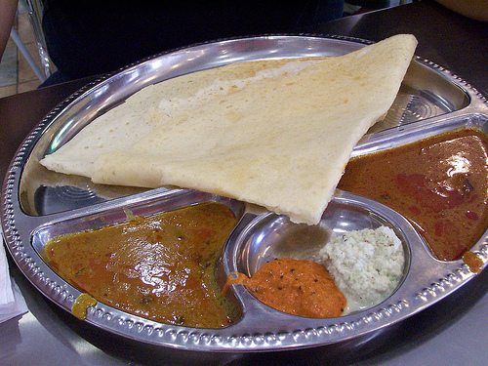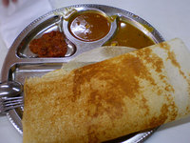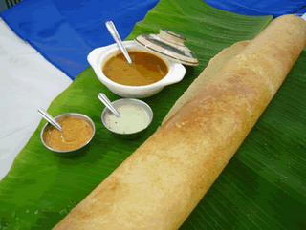

**Nasi Briyani**

1.Biryani (Nastaliq: بریانی ; bahasa Hindi: बिरयानी) atau biriani (beriani) adalah hidangan jenis[nasi](http://id.wikipedia.org/wiki/Nasi)(biasanya dari beras basmati) yang dimasak bersama [rempah-rempah](http://id.wikipedia.org/wiki/Rempah-rempah), [sayuran](http://id.wikipedia.org/wiki/Sayuran), atau [daging](http://id.wikipedia.org/wiki/Daging). Di [Indonesia](http://id.wikipedia.org/wiki/Indonesia)dan Malaysia, hidangan ini disebut dan dikenali Nasi Beriani. Nama asal dari [bahasa Parsi](http://id.wikipedia.org/wiki/Bahasa_Parsi), beryā(n) (بریان) iati panggang atau goreng.Pelancong dan pedagang [Parsi](http://id.wikipedia.org/w/index.php?title=Orang_Parsi&action=edit&redlink=1) memperkenalkan cara memasak biryani kepada orang India dan Pakistan. Hidangan ini tidak hanya populer di India dan Pakistan, melainkan juga di Iraq, Iran, [Afganistan](http://id.wikipedia.org/wiki/Afganistan), Bangladesh, dan kalangan penduduk muslimSri Lanka**.**

**Penyediaan;**

1. Panaskan minyak sapi lebih kurang 1 senduk supaya mnjadi minyak dan tumis rempah tumis (bunga lawang, kayu manis, bunga cengkih dll).
2. Masukkan bahan2 yang di kisar tadi, tumis hingga naik bau dan masukkan rempah briyani ADABI dan letak susu cair lbh kurang 1/2 tin.
3. Basuh beras dan letak sukatan air yg sama banyak dengan beras. kemudian masukkan bahan yang telah di tumis tadi ke dalam periuk nasi yg berisi beras yang sudah di basuh tadi.
4. Bila nasi sudah masak. tunggu sekejap. jangan terus letak perwarna. takut nanti warna tu kembang meresap ke smua nasi. bila sudah rasa perlu, baru letak perwarna dan hias dengan bahan hiasan.

### Keistimewaan nasi beriyani ialah ianya boleh di makan bila-bila masa sahaja. Nasi beriyani boleh di masak secara mengukus dan nasi beriyani yang di masak secara mengukus kurang berminyak berbanding nasi yang lain. Di samping itu,ianya boleh di makan dengan pelbagai jenis aneka lauk mengikut kesesuaian sendiri.

**Contoh;**

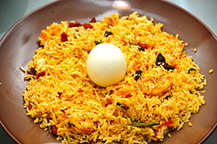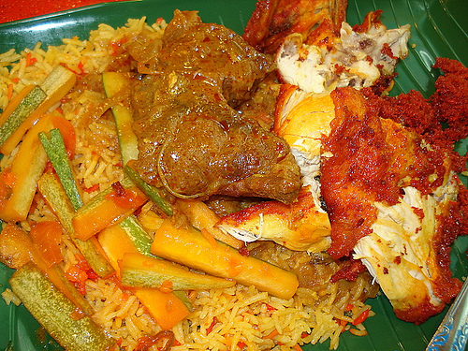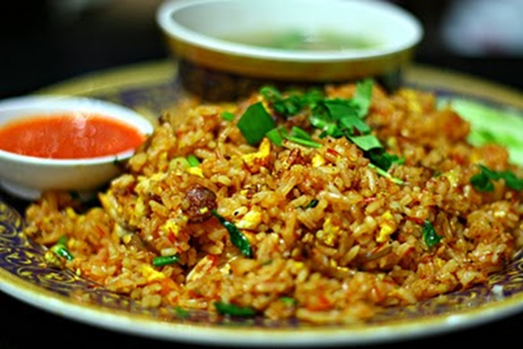

**Vadai**

Vadai(vada,wada,vade) juga disebut ‘Wah-dei’ merupakan jenis makanan yang berasal dari India(India Selatan).Terdapat dua jenis Vadai iaitu Ulundu Vadai yang diperbuat dari kacang dal dan kentang.Terdapat juga campuran hirisan cili hijau,daun kari dan bawang merah.

Selain itu,Ulundu Vadai yang diperbuat daripada tepung beras berbentuk roda seperti donut.Lebih sedap sekiranya dimakan bersama chutney atau kuah kari.Minyak masak yang banyak diperlukan untuk menggoreng vadai.

Vadai merupakan sejenis makanan kelihatan seperti kuih donat tetapi Vadai kelihatan sedikit berbeza daripada segi rasa dan cara pembuatannya.Vadai sesuai dinikmati pada bila-bila masa dan sering dianggap kuih dari kalangan masyarakat Melayu bagi yang diperbuat dari kacang dal kerana sering dijual untuk dijadikan sarapan.Walaubagaimanapun dari sudut budaya membuktikan Vadai berasal daripada masyarakat India.Vadai selalu dijumpai dijadikan hidangan untuk bersarapan(diperbuat dari kacang dal) yang dijual oleh masyarakat Melayu.Bagi masyarakat India,Vadai selalu dijual di premis-premis restoren.Walaupun terdapat berbilang masyarakat yang menjual Vadai tetapi ia tetap digemari oleh masyarakat Malaysia tidak kira bangsa dan agama.Ini dapat mewujudkan suasana harmoni dan mengukuhkan perpaduan antara masyarakat Malaysia.

**Contoh**

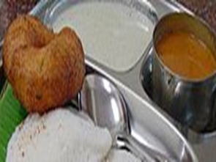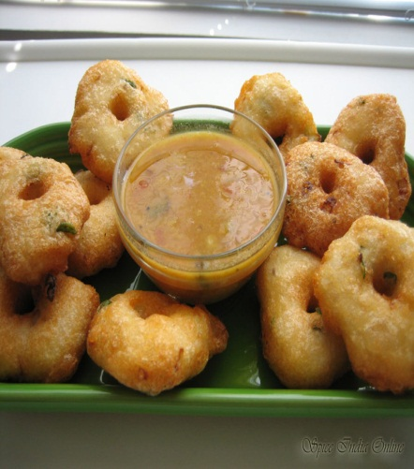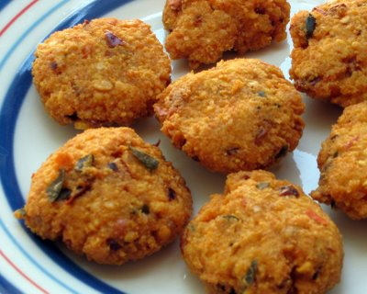

**Penutup**

Konklusinya,sudah terang lagi bersuluh,makanan telah menjadi salah satu medium perhubungan antara masyarakat di Malaysia.Hal ini demikian kerana,pada masa kini masyarakat tidak hanya memilih untuk menjamu selera berdasarkan makanan tradisional mereka sahaja,malah menjadikan hidangan tradisional kaum lain sebagai menu santapan harian mereka.Tanpa kita sedari,makanan telah mewujudkan komunikasi di antara masyarakat yang pelbagai di negara ini.

Oleh hal yang demikian,makanan tradisional ini hendaklah dikekalkan identitinya dan masih dikenali sebagai makanan kaum-kaum tertentu seperti makanan kaum India ini sendiri khususnya,demi kepentingan generasi yang akan datang.Hal ini demikian kerana, makanan tradisional setiap kaum mempunyai kelebihan tersendiri yang identitinya perlu dijaga.Secara tidak langsung,Malaysia akan lebih dikenali sebagai sebuah negara yang berbilang kaum dengan makanan tradisional yang pelbagai.

Jika kita dapat lihat,kesemua makanan seperti Murukku,Nasi Daun Pisang dan Putu Mayam boleh dinikmati bersama dan tidak terhad kepada sesuatu kaum sahaja.Melalui perkara ini,telah wujud satu suasana yang mengukuhkan lagi persefahaman dan memupuk sikap hormat-menghormati sesama kaum di Malaysia.

Dengan ini, jelaslah bahawa makanan adalah satu kaedah penting bagi menangani isu perpaduan kaum bagi mengelakkan berlakunya perpecahan yang mengundang masalah besar kepada negara.Oleh itu, kita sebagai rakyat Malaysia hendaklah bijak menjaga keharmonian dan perpaduan agar peristiwa berdarah yang berlaku suatu ketika dahulu tidak berulang lagi.

**Rujukan**

**Sumber Internet**

<http://festivals.iloveindia.com/janmashtmi/murukku.html>

<http://ms.wikipedia.org/wiki/Nasi_daun_pisang>

<http://mstar.com.my/cerita.asp?file=/2010/1/27/mstar_manusia_peristiwa/20100127151420&sec=mstar_manusia_peristiwa>

<http://ms.wikipedia.org/wiki/Putu_mayam>

<http://infopedia.nl.sg/articles/SIP_1749_2011-01-05.html>

<http://ms.wikipedia.org/wiki/Vadai>

<http://living.oneindia.in/cookery/soups-snacks-drinks/deep-fried-snacks/vadai.html>

<http://chefinyou.com/2009/01/medu-vada-recipe/>